TUGAS FINAL – METODE NUMERIK DAN KOMPUTASI

- Kelompok 1: Penyelesaian Akar-Akar Persamaan Karakteristik
Dalam Radian!
  - Metode Tabulasi
  - Metode Regula Falsi
  - Metode Iterasi Bentuk

- Kelompok 2: Penyelesaian Persamaan Linear Serentak
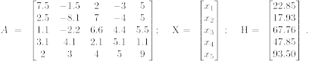
  - Metode Invers dan Determinan Matriks
  - Metode Dekomposisi L-U
  - Metode Iterasi Gauss-Siedel

- Kelompok 3: Interpolasi dan Integrasi Numerik
x | f(x)
5 | 1.7779
6 | 1.8810
7 | 1.9906
8 | 2.1009
9 | 2.2072
10 | 2.3071
11 | 2.3999
12 | 2.4858
13 | 2.5653

  - Interpolasi: Newton-Gregory Forward.
  - Interpolasi: Newton-Gregory Backward.
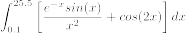

Dalam Radian!
  - Integrasi: Persegi Panjang dan Simpson

- Kelompok 4: Diferensiasi Numerik
x | f(x)
0.1 | 0.4524
0.2 | 0.8187
0.3 | 1.1112
0.4 | 1.3406
0.5 | 1.5163
0.6 | 1.6464
0.7 | 1.7380
0.8 | 1.7973

  - Newton-Gregory Forward.
  - Newton-Gregory Backward.
  - LaGrange.

- Kelompok 5: Interpolasi
x | f(x)
5 | 1,7779
6 | 1,8810
7 | 1,9906
8 | 2,1009
9 | 2,2072
10 | 2,3071
11 | 2,3999
12 | 2,4858
13 | 2.5653

  - Stirling.
  - LaGrange.
  - Hermite.

- Kelompok 6: Integrasi Numerik dan Diferensiasi Numerik
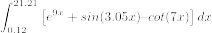
Dalam Radian!
  - Integrasi Numerik: Trapezoida
  - Integrasi Numerik: Simpson dan Simpson
x | f(x)
0.1 | 0.4524
0.2 | 0.8187
0.3 | 1.1112
0.4 | 1.3406
0.5 | 1.5163
0.6 | 1.6464
0.7 | 1.7380

  - Diferensiasi Numerik: Stirling.

- Kelompok 7: Penyelesaian Akar-Akar Persamaan Karakteristik, Penyelesaian Persamaan Linear Serentak dan Integrasi Numerik
  - Akar-akar: Metode Newton-Raphson
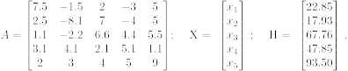
  - Linear serentak: Metode Iterasi Jacobi
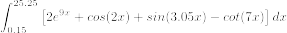
Dalam Radian!
  - Integrasi: Simpson dan Trapezoida

